РЕЗЮМЕ
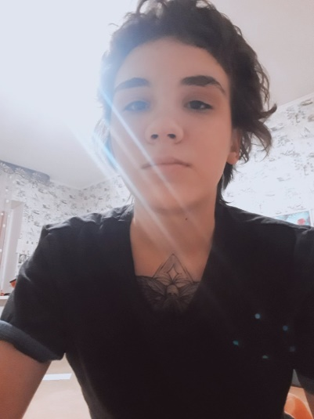 | Возраст, дата рождения: 18 лет, 20. 03. 2003  Г. Астана, Микрорайон Акбулак 3  Телефон: 87072705891  Chellsea.allonso@gmail.com
Переводчица с английского на русский и с русского на английский, редактор
Опыт работы: 3 года, переводила мюзиклы, сериалы, перевод песен, статей на полит. и свободные темы
Образование: Международный колледж непрерывного образования с лингвистическим направлением (казахский и английский)
Личные качества: ответственна, неконфликтна, исполнительна
Гражданство: Республика Казахстан

